Бөлім | Бөліп шығару
Педагогтің аты-жөні: | Тойлыбаева Улбола Оразалиевна
Күні: 9С | 10.12.2024
Сыныбы: 9 | Қатысқандардың саны: | Қатыспағандардың саны:
Сабақтың тақырыбы: | Тірі ағзалардағы электрлік үдерістер. Электрорецепторлар және электрлі мүшелер.
Оқу бағдарламасына сәйкес оқу мақсаты | 9.4.4.1 тірі ағзалардағы электрлік үдерістерді зерттеу
Сабақтың мақсаты | - Тірі ағзалардың электрлік үдерістердің пайда болуын зерттеу  - Әрекет потенциалының электр разрядына байланысын анықтау, биологиялық процестердің маңыздылығын талдау;
Сабақ барысы
Сабақ кезеңдері/ уақыты | Мұғалімнің іс-әрекеті | Оқушының іс-әрекеті | Бағалау | Ресурстар
Сабақтың басы  10 мин | Ұйымдастыру кезеңі  Сәлемдесу  Апгрейд +төңкерілген оқу  24 параграфты үйде оқу берілген  ережелермен таныстыру 3-4 мин  - Wi-Fi әдісі  - Класс- ия-ия  - Әр жауаптан соң «Терка» әдісі. «Керемет» «Тамаша» қолдау  «Ұшу қону» дұрыс жауапқа орнынан тұрады, қате жауапқа отырады. 5-6 мин (бағаланбайды)  Тұжырымдар:  - Нейрондар жүйке импульсін өндіріп, әрекетке әсер етуге қабілетті. (д)  - Нейрон ұшы басқа жасушалармен ретсіз байланысады. Оны медиатор деп атаймыз. (б)  - Синапстың үш түрі болады:нейрон-нейрон, нейрон-бұлшық ет, нейрон-безді синапсы. (д)  - Тыныштық потенциалы кезінде жасуша сыртындағы заряд оң, ішкі жағында теріс болады.(д)  - Тыныштық потенциалы барлық жасушаларға тән (б)  - Нейронның әсер ету потенциалы шамамен 110-120 мВ құрайды. (д)  - Шванонов жасушаларының арасындағы бөліну жақсы көрінбейтін Раньве «қағып алуы» бунағы миелинмен қапталса миелиндеген жұмсағы бар деп аталады. (д)  - Шваннов жасушалары анық көрінетін, ал Раньве «қағып алуы» мүлде анықталмаса, мұндай талшықтар милинденбеген немесе жұмсағы бар деп аталады. (б)  - Миелиндеген талшықтарындағы жылдамдық 0,5 м/с ал миелинденбеген талшықтарда 120 м/с | Айтылған тұжырымдарды мұқият тыңдап «Ұшу қону» дұрыс жауапқа орнынан тұрады, қате жауапқа отырады. Дұрыс жауапқа отырып, қате жауапқа тұрған оқушылар неге олай ойлайтынын айтады. | «Адалдық құндылығына» сай өзара бағалау.  Жауаптарды тазалау. Жауап нұсқалары қате көрінген оқушылардан жауапты нақтылау үшін сұраймын. | Презентация
Сабақтың ортасы  25мин | Жаңа сабақ  Апгрейд  Дейін/кейін жеке жұмыс 2 мин  Дейін Тұжырым Кейін  Тіршілік патшалықтарындағы электрлік зарядтар белсенділігі бойынша бірінші орында өсімдіктер  Адам ағзасындағы электрлік белсенділікті зерттеу әдістеріне электроэнцефалографтар мен электрокардиографтар жатады  Барорецепторлар барлық су жануарларында бар.  Балықтардың электрлік мүшелері қуаты үлкен- скатта 1000В, электрлік жыланбалықта 2000В.  Электрорецепторлар -қоршаған ортадан электр сигналдарын сезуге қабілетті жануарлардағы сезімтал түзілімдер.  Сабақ таныстырылымы:  Видео қарау 2,5 минут  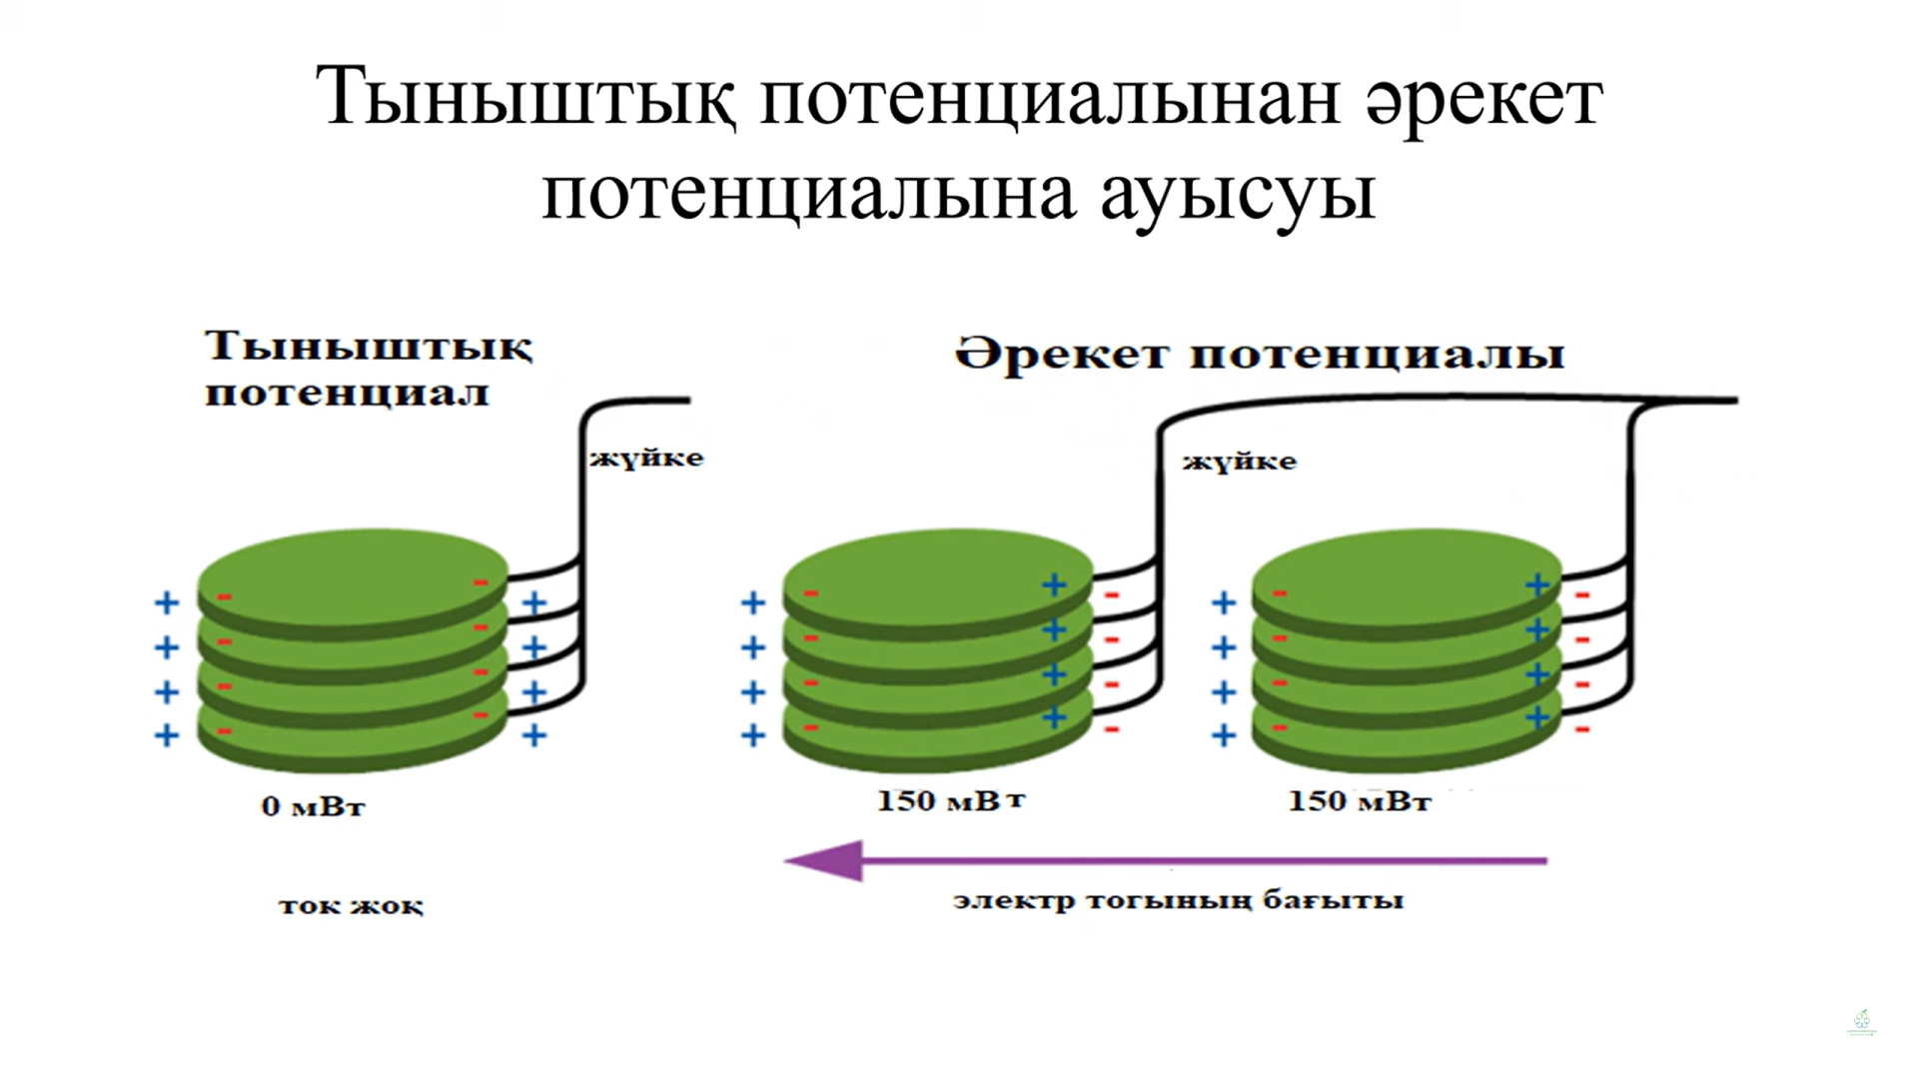  Адам ағзасындағы электр сигналдарын анықтау 2 мин.?  - Тәжірибе: Адам денесіндегі электрлік үдерістерді электрокардиография (ЭКГ) әдісі арқылы зерттеу.  ЭКГ: Жүрек бұлшықеттерінің жиырылу кезіндегі электр белсенділікті өлшейді.  Жеке жұмыс  Мәнмәтін:  Электрлік мүшелердегі зарядтың өтуі және потенциалдардың туындауы  Электрлік мүшелер – кейбір жануарларда, мысалы, электр жайындары мен электр жыланбалықтарында кездесетін ерекше органдар. Бұл мүшелер зарядталған иондарды мембрана арқылы өткізетін арнайы жасушалардан – электроциттерден тұрады. Электроциттер арасындағы иондардың қозғалысы тыныштық потенциалы мен әрекет потенциалының пайда болуына әкеледі.  - Тыныштық потенциалы – бұл жасуша мембранасының екі жағы арасындағы электрлік кернеу, ол иондардың концентрациясының айырмашылығы мен мембраналық өткізгіштігі есебінен пайда болады.  - Әрекет потенциалы – электрлік сигнал пайда болған кезде, жасуша мембранасының өткізгіштігі өзгеріп, зарядтардың жылдам ауысуы болады, бұл электр тогының ағынына алып келеді.  Бұл механизмдер электр энергиясын жинап, оны қорғаныс немесе шабуыл жасау мақсатында пайдалануға мүмкіндік береді. Мысалы, электр жыланбалықтары құрбанын есінен тандырып, оны ұстау үшін әрекет потенциалдарын пайдаланады.  Тапсырма:  - Жеке жұмыс 1 мин  Жабық сұрақ: 1 ұпай  Электрлік мүшелердегі тыныштық потенциалы қай кезде сақталады?  а) Электроциттер иондарды мембрана арқылы өткізе бастағанда  b) Электроциттер тыныштық күйінде болғанда  c) Электр разряды орын алған сәтте  Бағалау критерийі:  Электрлік мүшелердегі тыныштық потенциалының сипаттамасын түсінеді;  - Жұптық жұмыс 2 мин  Ашық сұрақ: 1 балл  А) Суретте жылан балықтың электр разрядынының туындауының әсері көрсетілген. Оның электрлік мүшелерінде туындаған процестің биологиялық мәні қандай? 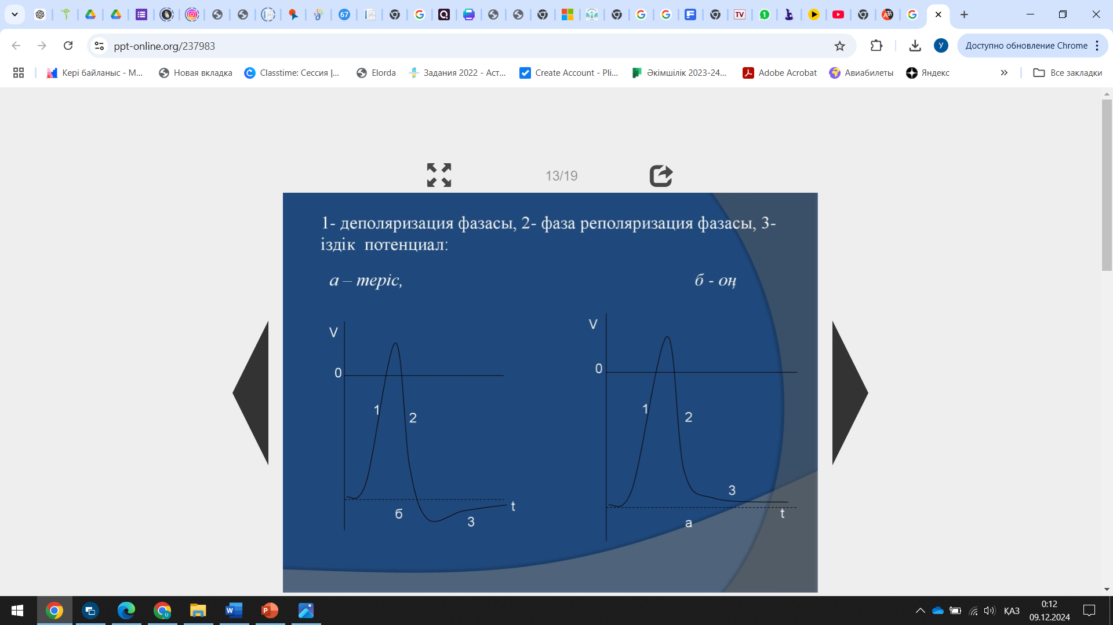  Б) 1,2,3 санымен қандай процестер көрсетілген. 3 балл  1. ________________________________________  2._________________________________________  3._________________________________________  Бағалау критерийлері:  - Әрекет потенциалының электр разрядына байланысын анықтау, биологиялық процестердің маңыздылығын талдау;  - Тыныштық пен әрекет потенциалының айырмашылығын ажырату;  - Топтық жұмыс Ситуациялық тапсырма: 3 ұпай  Графикте жыланбалықтың жоғары вольтті разряды мен құрбанның бұлшықетінің жиырылуының өзгеруінің қатынасы берілген.  - Жыланбалықтың разряды (көк сызық) – жоғары жиілікті электр разряды бастапқыда қарқынды, бірақ уақыт өте келе әлсірейді.  - Құрбанның бұлшықетінің жырылуы (қызыл сызық) – разряд әсерінен құрбанның бұлшықеттері мәжбүрлі түрде жиырылады.  Электр өрісінің әсер ету аумағына түсіп қалған құрбанның қозғала алмау себебін түсіндіріңдер?  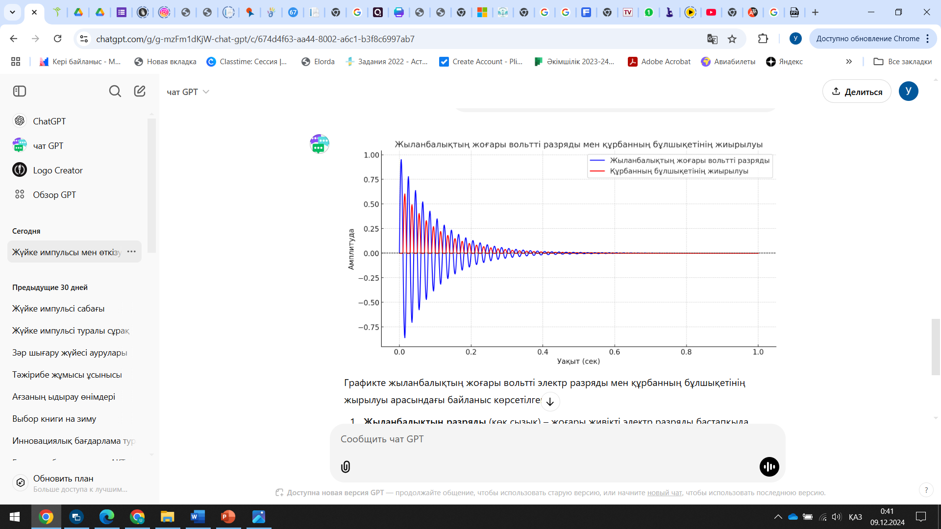  Бағалау критерийлері:  Жыланбалықтың разряды мен бұлшықет жиырылуының графигін түсіндіреді.  Құрбанның қозғалыссыз қалу себебін нақты әрі дұрыс сипаттайды.  Жүйке жүйесі, бұлшықет жиырылуы, қажу, электр өрісі және басқа терминдерді қолданады.  - Топтық жұмыс: 2 ұпай  Ситуация:  Акулалар өздерінің бұйір сызығы жүйесі арқылы судың өте аз өзгерістерін де сезе алады. Зерттеу кезінде бір акулаға белгілі бір қашықтықтан жасанды толқындар жіберілді. Акула жасанды толқындардың қай бағытта пайда болғанын бірден анықтап, сол бағытқа қарай қозғалды.  Сұрақ:  Акула бұйір сызығы жүйесінің барорецепторлары арқылы толқындардың қайдан шыққанын қалай анықтайды?  Осы сезімталдықтың акуланың қорек табуына және тіршілік етуіне тигізетін артықшылығын түсіндіріңіз.  Бағалау критерийі:  - Акула бұйір сызығы жүйесінің негізгі қызметін сипаттайды.  - Барорецепторлардың толқындар мен судың қысым өзгерістерін анықтау рөлін түсіндіреді.  - Бұл жүйенің акуланың қорек табуына немесе жауынан қашуына тигізетін әсерін түсіндіреді.  Дейін/кейін жеке жұмыс 2 мин  Дейін Тұжырым Кейін  Тіршілік патшалықтарындағы электрлік зарядтар белсенділігі бойынша бірінші орында өсімдіктер -  Адам ағзасындағы электрлік белсенділікті зерттеу әдістеріне электроэнцефалографтар мен электрокардиографтар жатады +  Барорецепторлар барлық су жануарларында бар. -  Балықтардың электрлік мүшелері қуаты үлкен- скатта 1000В, электрлік жыланбалықта 2000В. -  Электрорецепторлар -қоршаған ортадан электр сигналдарын сезуге қабілетті жануарлардағы сезімтал түзілімдер. +  Партадағы ойлар  Әр оқушыға тақрып бойынша үйренген 4 тұжырым жазу ұсынамын.  24 параграфтардағы өткен негізгі терминдер мен тұжырымдарды ортаға жазуды сұраймын. | Жеке жұмыс  Дейін/кейін парағының бірінші бағаны ДЕЙІНДІ толтырады.  Оқушылар бағалау парақтарымен жұмыс істейді | Бағаланбайды  Өзара бағалау 4К  1А-2Б тексереді  3Б-4А | Қосымша 1 бағалау парағы  Презентация
Рефлексия  4 минуты | - Мен не білдім  - Мен нені түсіндім  - Нені есте сақтау керек | Қағазға жазады |  | Презентация
Үй жұмысы  1 минута | Балықтың электрорецепторлыран көрсететін макет жасау

